Dalla Costituzione Dogmatica Pastor Aeternus
18 luglio 1870

Lo Spirito Santo infatti, non è stato promesso ai successori di Pietro per rivelare, con la sua ispirazione, una nuova dottrina, ma per custodire con scrupolo e per far conoscere con fedeltà, con la sua assistenza, la rivelazione trasmessa dagli Apostoli, cioè il deposito della fede. Fu proprio questa dottrina apostolica che tutti i venerabili Padri abbracciarono e i santi Dottori ortodossi venerarono e seguirono, ben sapendo che questa Sede di San Pietro si mantiene sempre immune da ogni errore in forza della divina promessa fatta dal Signore, nostro Salvatore, al Principe dei suoi discepoli: “Io ho pregato per te, perché non venga meno la tua fede, e tu, una volta convertito, conferma i tuoi fratelli”.
Stampato dalla Commisione per l’Ecumenismo e il dialogo interreligioso della CEP
“In cammino verso l’unità…”
… pregando per l’evangelizzazione dei popoli
Luglio 2018
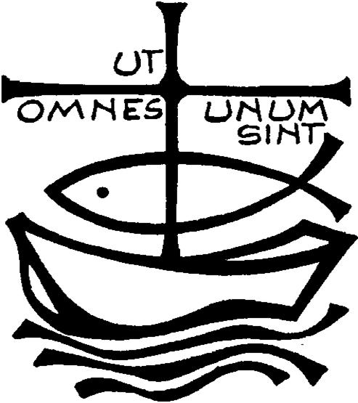

«¹⁵ Andate in tutto il mondo e proclamate il Vangelo a ogni creatura».
(Mc 16,15)

Eleviamo la nostra preghiera e con fede diciamo:
Ascoltaci Signore!
- Per i nostri fratelli vetero-cattolici, perché possiamo proseguire in un cammino costante e fraterno di dialogo reciproco nella unità delle cose fondamentali e nella carità in tutto. Preghiamo.
- Per l’evangelizzazione. Perché ogni battezzato possa riscoprire la forza evangelica che sta nelle parole e nelle opere della quotidianità e sappia portare luce laddove le tenebre prevalgono. Preghiamo.
Il vetero-cattolicesimo è la dottrina cristiana professata dalle comunità cattoliche che si separarono dalla Chiesa cattolica romana nel 1869–1871 in opposizione alla proclamazione del dogma dell'infallibilità papale, promosso da papa Pio IX, e definito dal Concilio Vaticano I con la costituzione dogmatica Pastor Aeternus.

Preghiera per l’unità dei Cristiani
(Paul Couturier)*
Signore Gesù Cristo, che alla vigilia della tua passione hai pregato perché tutti i tuoi discepoli fossero uniti perfettamente come tu nel Padre e il Padre in te, fa’ che noi sentiamo con dolore il male delle nostre divisioni e che lealmente possiamo scoprire in noi e sradicare ogni sentimento d’indifferenza, di diffidenza e di mutua astiosità. Concedici la grazia di poter incontrare tutti in te, affinché dal nostro cuore e dalle nostre labbra si elevi incessantemente la tua preghiera per l’unità dei cristiani, come tu la vuoi e con i mezzi che tu vuoi. In te che sei la carità perfetta, fa’ che noi troviamo la via che conduce all’unità nell’obbedienza al tuo amore e alla tua verità. Amen.
*presbitero francese (Lione, 29 luglio 1881 – 24 marzo 1953)

